1. Subir el código geolocation_manejo_errores.html a la máquina ruix

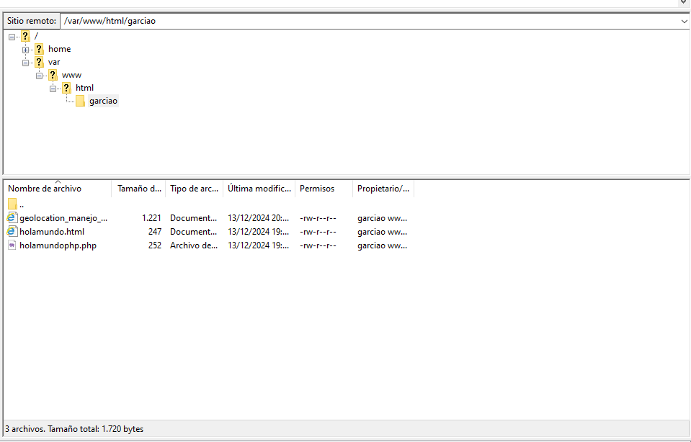
Subir el html con el código a nuestro espacio en la máquina ruix mediante FileZilla.

2. Obtener la posición GPS facilitada por el script anterior(haz una captura en la que aparezca el dominio completo)
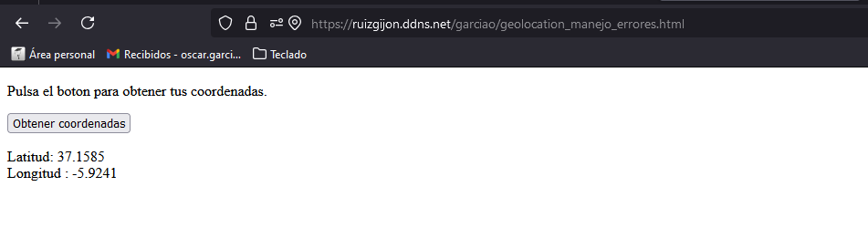
Obtenemos las coordenadas a través del anterior script mediante el dominio.

3. Anotar en el documento de texto las coordenadas GPS tanto en formato decimal (DD) como en formato sexagesimal (DMS). Para ello puedes utilizar un conversor online (haz una captura del resultado de la conversión).

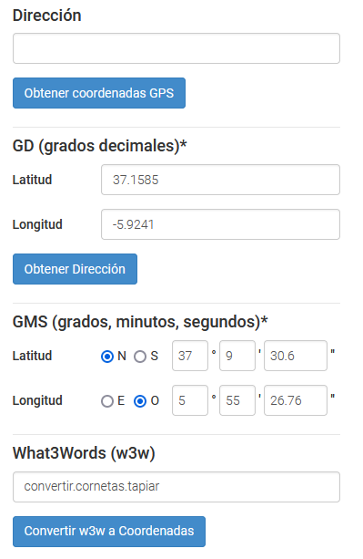
- Formato Decimal
  - Latitud: 37.1585
  - Longitud: -5.9241

- Formato Sexagesimal
  - Latitud: 37° 9' 30.6''
  - Longitud: O 5° 55' 26.76''

4. Buscar las coordenadas GPS en Google Earth (haz una captura de pantalla de la ubicación mostrada por Google Earth)
